背负式应急指挥系统 ZXIMCU P300
ZXIMCU P300 背负式应急指挥系统，高度集成了基带、射频、核心网、多媒体调度，可快速完成现场LTE应急网的部署，提供 基于LTE的专业集群呼叫、多媒体调度、实时视频回传、GIS定位、音视频全双工通话等功能，广泛适用于森林防火、消防应急、 地震救援、生产安全、政务网补盲等应急处置场景。系统支持多种回传方式，包括卫星、MESH自组网、光纤、微波、公网等。

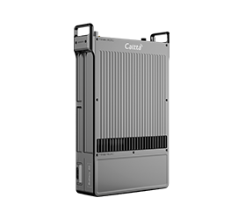
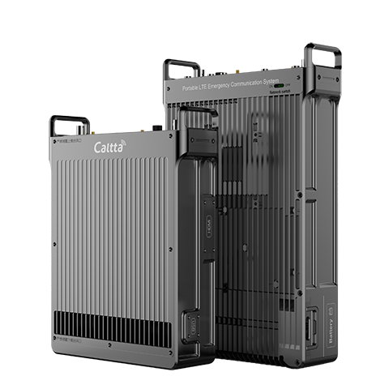
体积小，重量轻
系统体积不大于10L，配套便携背包，可单人携带

快速部署
一键开机，无需任何配置，5分钟完成网络部署

高性能
中兴自研国产MCS系统芯片，处理能力大大增强

多种供电模式
提供内置电池、外置电池、交流供电多种供电模式

终端类型丰富
手持终端、单兵、无人机、智能眼镜等

绿色节能符合国家标准
采用Doherty高效率功放技术降低整机功耗；
满足国军标GJB150.16A-2009抗振动要求；满足国军标GJB150.18A-2009冲击要求；
满足国军标GJB150.10A-2009抗霉菌要求，霉菌生长等级0级

操作简单
带显示屏，可通过旋钮修改发射功率、工作频点； 支持PAD调度台

业务丰富
支持专业集群呼叫、视频上传、视频分发、短信、彩信、GIS 地图、音视频存储/回放等具备自动选频功能；
支持语音、视频、数据、融合互通、分布式组网等基本业务功能；
支持点对点视频通话、手持终端视频上传、视频分发、视频监控、视频上墙、视频并发、视频转码、视频自适应编码调整等功能；
满足应急临时设置，使用无线电台（站）的要求。

高适应性
防水防尘IP67、高抗振性能、温度范围-40℃~60℃；适应各种极端环境

组网模式一键切换
多站组网工作模式与单站孤岛工作模式可通过开关一键切换，方便快捷；
免开通、免配置，一键启动完成整套系统搭建部署

